交野市家庭教育学級
親まなび「子どもが自分らしく生きていくには」(全6回)
第1回 「友だちってたくさん必要？」 平成2９年６月９日

平成29年６月９日（金曜日）、交野市立青年の家で、平成29年度交野市家庭教育学級の第1回が実施されました。交野市子ども家庭サポーターの会「ポラリス」のみなさんがファシリテーターを担当し、親まなびを実施しました。今回は、「友だちって？」というテーマで、子育てについて話し合いました。
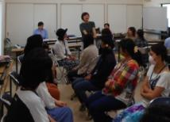 | 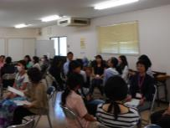 | 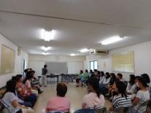
参加者は21人。アイスブレイキング（バースデーチェーン）のあとは、ペアトーク。自分たちの子どもの頃の話を聴き合いました。 | グループワーク。５人ほどのグループで話し合い。それぞれの子育てや、気になっていることなどを話し合いました。 | 全体でのふりかえり。話合った内容を共有しました。終始アットホームな雰囲気で、皆さんの傾聴する姿勢が印象的でした。
１．交野市家庭教育学級
交野市では、家庭教育学級として６月～１２月の全６回「親まなび」を実施しています。ファシリテーターは「ポラリス」のみなさん。参加者は、小学校1～3年生の保護者で、リピーターとして参加される方もいます。

２．「ポラリス」（交野市子ども家庭サポーターの会）
大阪府の虐待防止アドバイザー養成講座（子ども家庭サポーター）の修了者が有志で結成されました。主に交野市内における子育て支援を活動内容としています。具体的には、交野市の地域子育て支援拠点事業「ぽらりすひろば」を委託運営、大阪府教育庁作成の「親学習プログラム」の提供、交野市育児支援家庭訪問事業への協力等を実施しています。

３．講座の様子流れ
今年度の第1回でしたが、緊張した雰囲気を感じないほどの盛り上がり。皆さん笑顔で挨拶をし、会話をされ、あっという間の2時間の講座でした。
まず、講座についてのルールの説明の後、アイスブレイキングを行いました。バースデーチェーン（話さずに、誕生日順に並ぶゲーム）では、工夫しながらコミュニケーションを取っていました。
次はペアワーク、「傾聴」をキーワードに、ペアの話をじっくりと聴き合いました。テーマは、「学校で好きだった時間」と「仲の良かった友だち」。参加者からは「毎日が夫や子どものことでバタバタですが、今日は久しぶりに自分のことを考える時間を持てました。」「自分の子どもにも優しく接しようと思います。」などの声がありました。そして、グループワークへ。「今と昔、違うことと同じこと」「子どもたちの友だち関係、こんなこと気になっています！」について話しました。参加者がそれぞれの経験を話すことで、情報交換したり、アドバイスを得たりしていました。
最後に、全体のふりかえり。一つの大きな円になって、全員で話し合った内容を共有しました。ファシリテーターが、参加者一人一人の名前を確認しながら今日の感想を聞きました。参加者からは「自分と違う考えが聞けて勉強になった。」「新しい出会いの扉が開かれた。」などの感想がありました。

